Cài đặt và cấu hình tường lửa Pfsense
Họ và tên: | Nguyễn Thị Hương
Mã SV: | AT190425
Môn: | An toàn mạng máy tính

Nội dung thực hành

 | Kịch bản 1: | Cho phép máy trạm trong LAN ping ra Internet | ✅ Đã hoàn thành
 | Kịch bản 2: | Cho phép máy tính trong LAN truy vấn DNS ra Internet | ✅ Đã hoàn thành
 | Kịch bản 3: | Cho phép máy tính trong mạng LAN truy cập website qua cổng 80, 443 | ✅ Đã hoàn thành
 | Kịch bản 4: | Cho phép máy tính ngoài Internet truy cập vào website trên máy chủ DMZ | ✅ Đã hoàn thành
 | Kịch bản 5: | Cho phép người dùng trong mạng LAN gửi và nhận email với người dùng ngoài mạng Internet sử dụng mail Server trong DMZ | ✅ Đã hoàn thành

Mô hình cài đặt
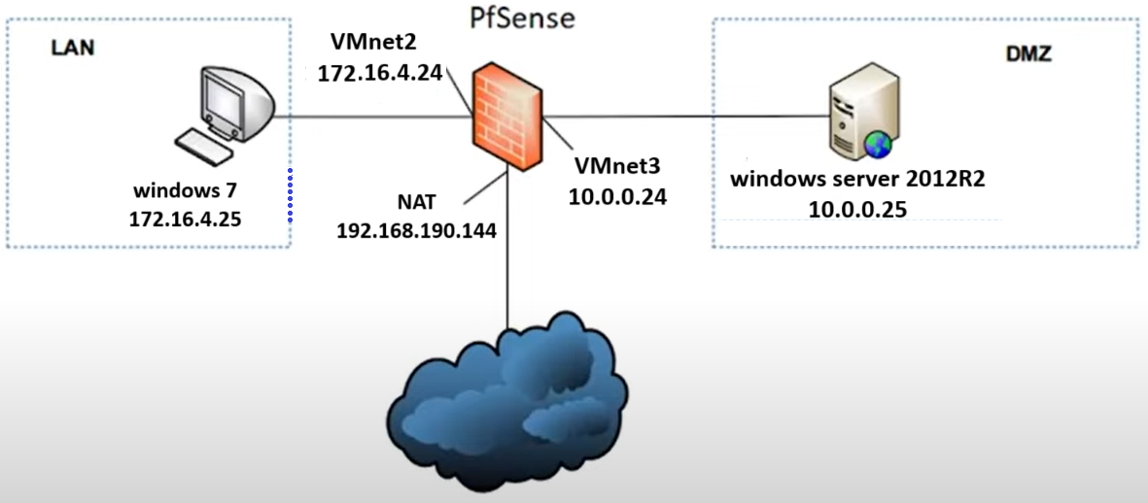
A, Chuẩn bị máy ảo
- 1 máy ảo windows7 cài phần mềm Thunderbird, tắt tường lửa
- 1 máy ảo Windows Server 2012 cài phần mềm Mdaemon V10, dịch vụ DNS với các bản ghi cho địa chỉ IP ứng với tên miền, dịch vụ IIS với website mặc định của Microsoft, tắt tường lửa
- 1 máy ảo tường lửa Pfsense
Tải máy ảo Pfsense tại đường dẫn sau: https://archive.org/details/pfsense-ce-release-amd64_202112
Sau khi hiện ra màn hình web, kéo xuống tìm mục Dowload options và chọn ISO IMAGE để tải file iso của PFsense về máy. (Lưu ý: có thể chọn phiên bản nhẹ dung lượng nhất để tải)
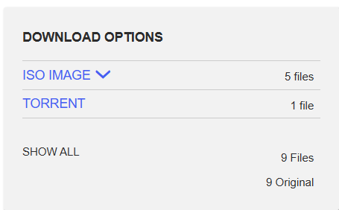
B, Cấu hình trên các máy ảo
1, Máy ảo Windows7 (Máy thuộc vùng mạng LAN)
Thực hiện thêm mạng VMnet2 (nếu máy đang có kết nối mạng NAT cần xóa hoặc tắt mạng NAT)
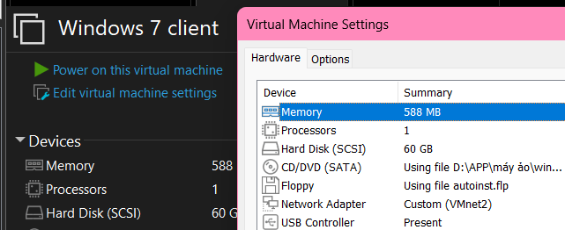
Sau đó cấu hình IP cho win7 như này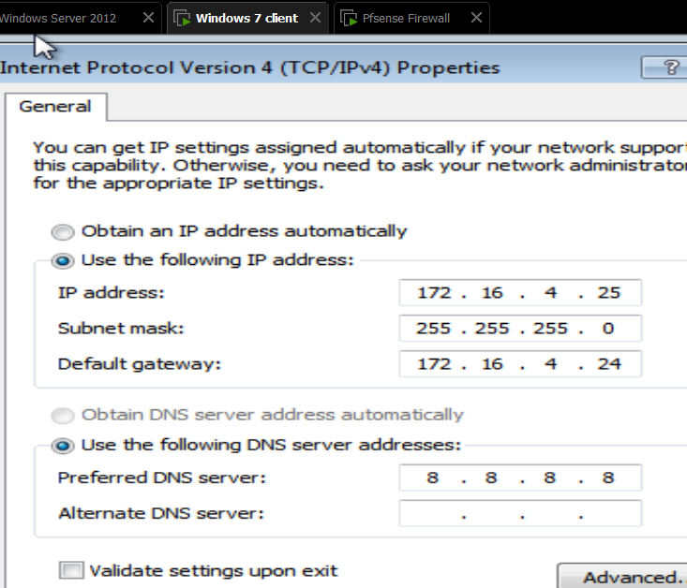

2, Máy Windows Server 2012 (máy thuộc vùng mạng DMZ)
Thêm mạng VMnet3 cho máy tương tự win7 và ngắt hoặc xóa mạng NAT
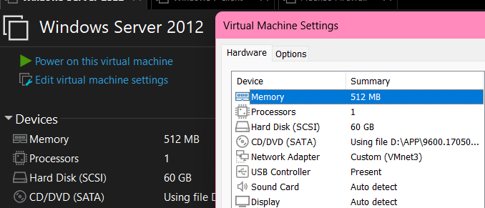
Cấu hình IP cho winserver như sau
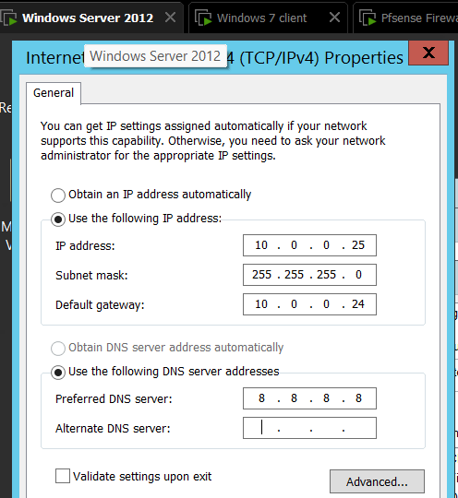
Cài đặt dịch vụ IIS, và DNS cho winserver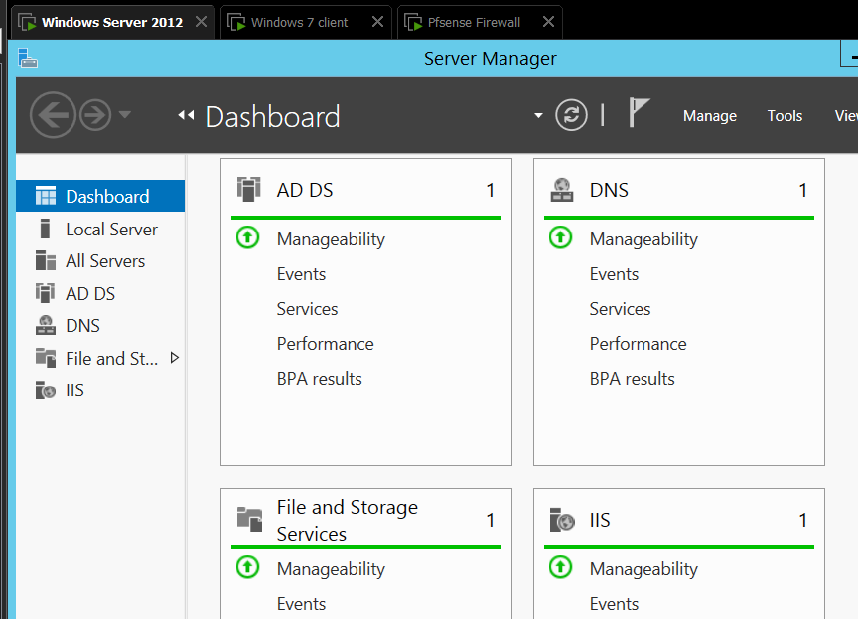
Kiểm tra dịch vụ IIS, đã chạy thành công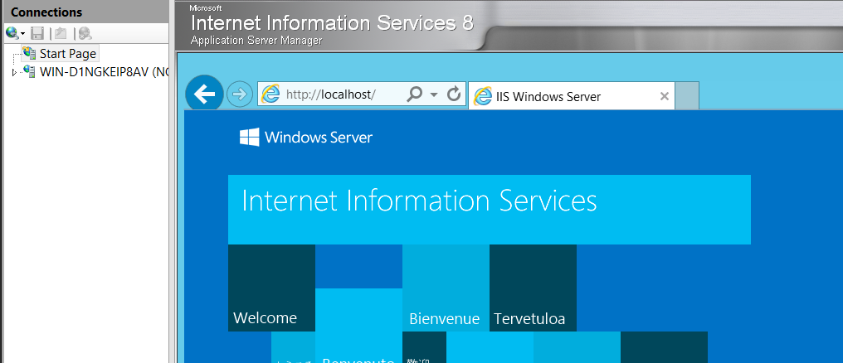
Tạo bản ghi trong DNS với tên miền nguyenthihuong.act.edu.vn, tên miền web www.nguyenthihuong.act.edu.vn, và mail Server mail.nguyenthihuong.act.edu.vn cho địa chỉ duy nhất 10.0.0.25 và bản ghi ngược lại 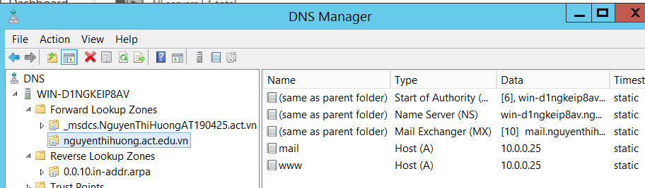
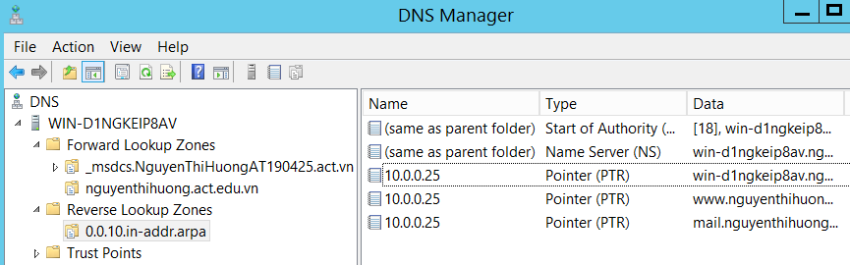
Kiểm tra dịch vụ DNS có đang hoạt động không bằng lệnh nslookup trên Terminal của winserver, ta thấy hệ thống đã phân giải được tên miền đúng với IP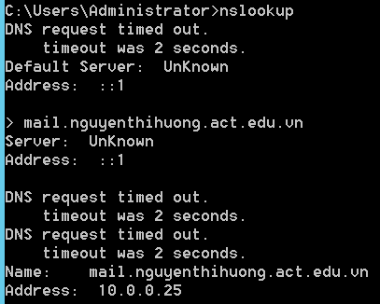
Mở Mdaemon, và tạo tên miền nguyenthihuong.act.edu.vn, với IP 10.0.0.25 là IP của máy chủ winserver, sau đó thực hiện tạo 2 tài khoản user1 và user2 (sẽ dùng để làm kịch bản 5). Sau khi tạo xong, có thể tắt cửa sổ ứng dụng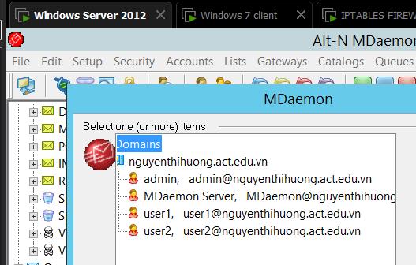
3, Máy ảo tường lửa Pfsense
Thêm mạng NAT (nếu chưa có), VMnet2, VMnet3 như sau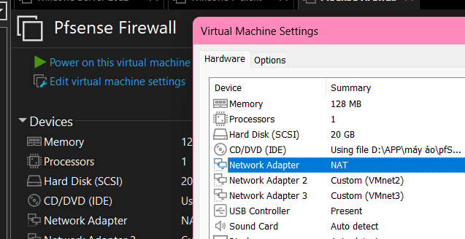
Sau khi thêm mạng, ta mở máy ảo này lên để bắt đầu cài đặt, ta cứ bấm Enter cho đến khi gặp hình này, hãy chọn “No” và nhấn Enter.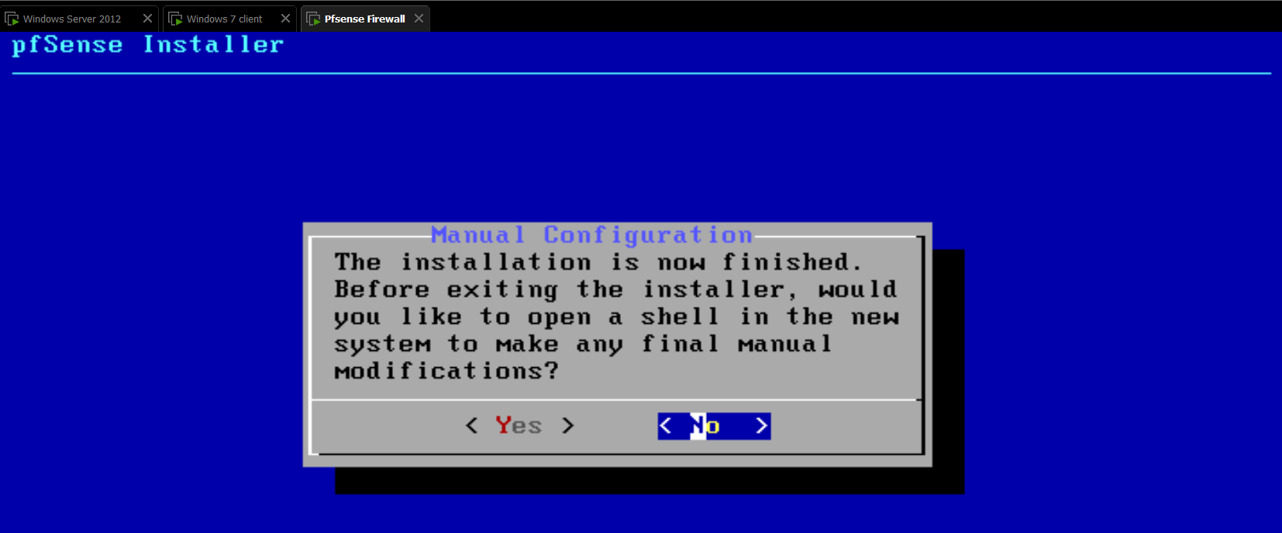
Chờ một lúc để cài đặt hoàn tất, ta sẽ thấy giao diện của máy ảo này là kiểu dòng lệnh, chứ không phải hình ảnh. Với các giá trị từ 0-16 tương ứng với các chức năng trên Pfsense.
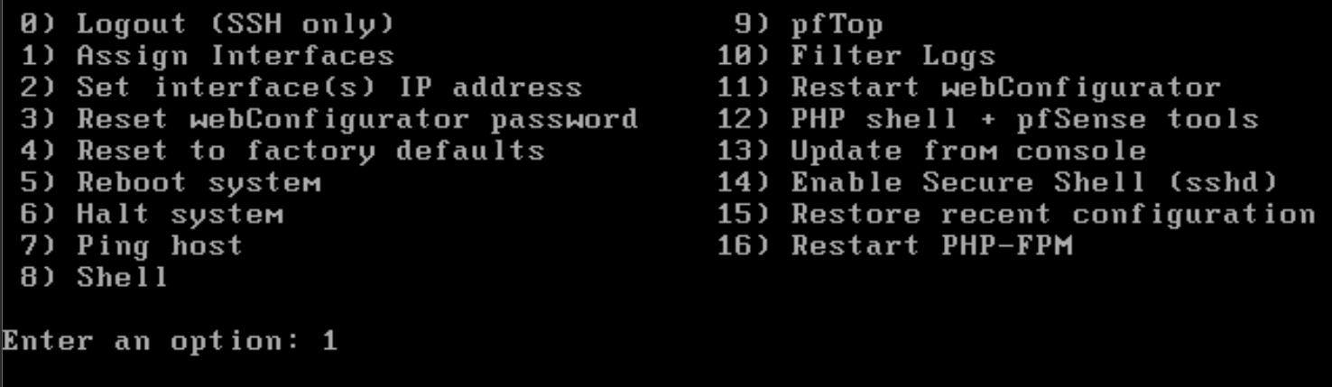
Nhấn 1 để phân vùng lại cho mạng và xem cái mạng hiện có trên tường lửa, ta sẽ thấy có 3 mạng đúng như lúc ta thêm bên trên. Em0(mạng NAT) là wan, lan (win7) là em1, opt1(winserver) là em2
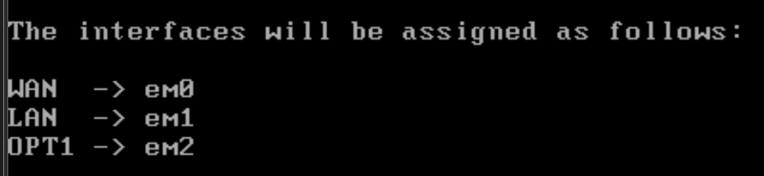
Sau đó bấm enter để thoát ra màn hình chọn chức năng, ta sẽ chọn 2 để cấu hình IP trên tường lửa Pfsense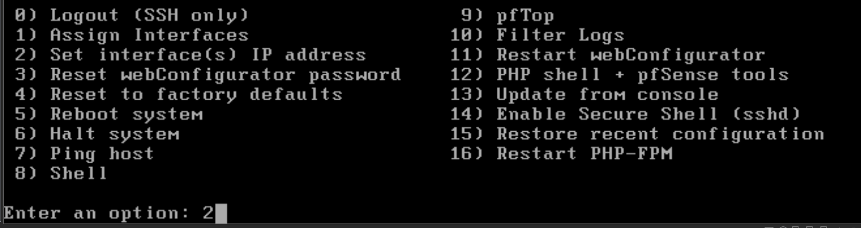
Máy sẽ hiện ra các mạng khả dụng, ta sẽ chọn số ứng với từng mạng để cấu hình lần lượt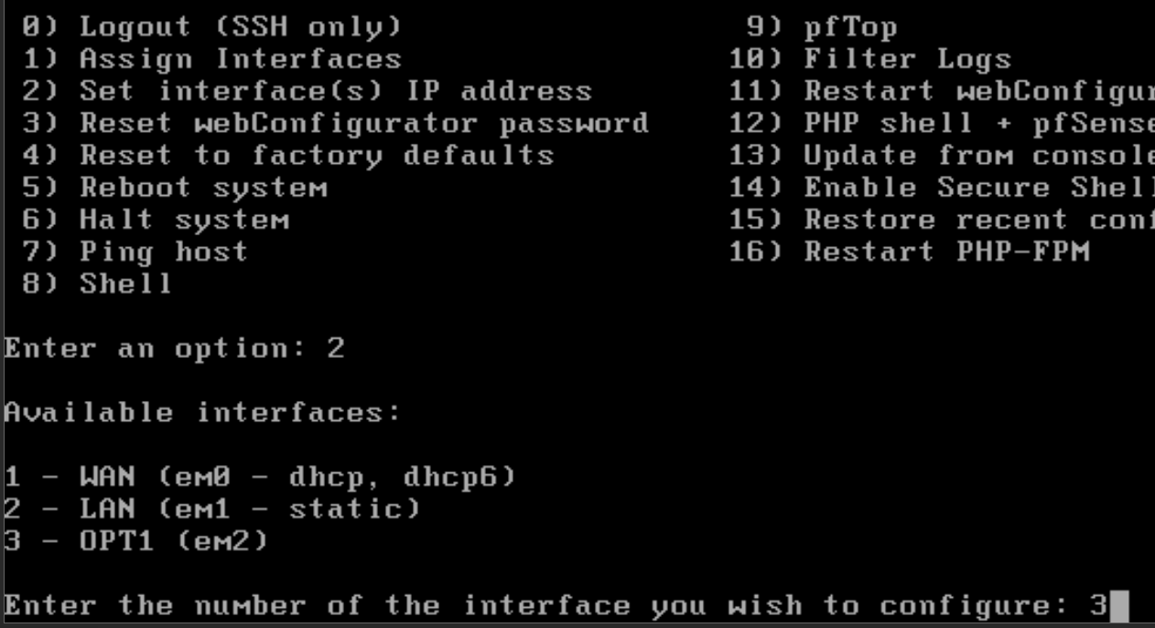
Cấu hình theo như sau rồi lưu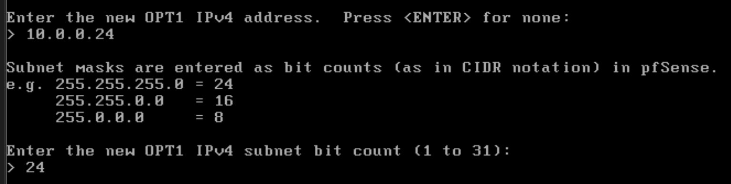
Lưu ý, Pfsense hỗ trợ quản lí tường lửa trên máy tính người dùng thông qua giao diện web vậy nên khi cấu hình mạng, ta sẽ thấy câu hỏi này, hãy chọn yes nếu muốn. Ở bài này em sẽ chọn máy win7 để quản trị firewall thông qua giao diện
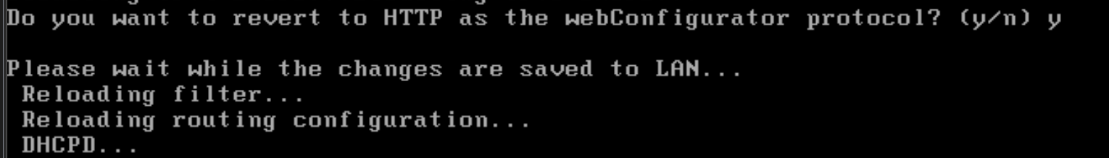
Sau khi bấm Yes, kết quả thu được, từ giờ ta sẽ truy cập địa chỉ dưới trên win7 để cấu hình hay thêm luật cho tường lửa.
Kết quả sau khi cấu hình IP cho em1, em2 , vvfvfsgfagfzv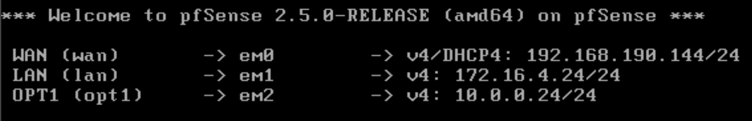
Thử kiểm tra ping bằng cách chọn chức năng 7 ở màn hình bắt đầu, ta ping thành công Internet, win7 và winserver
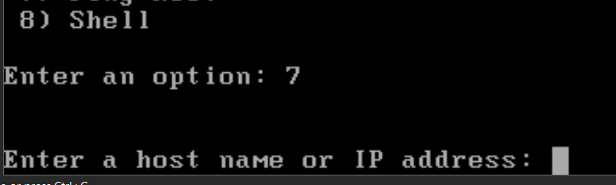
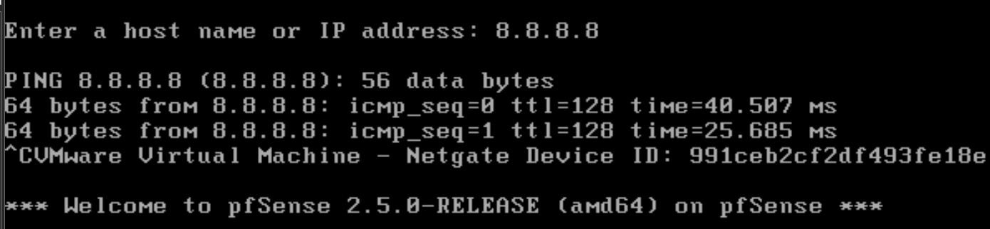
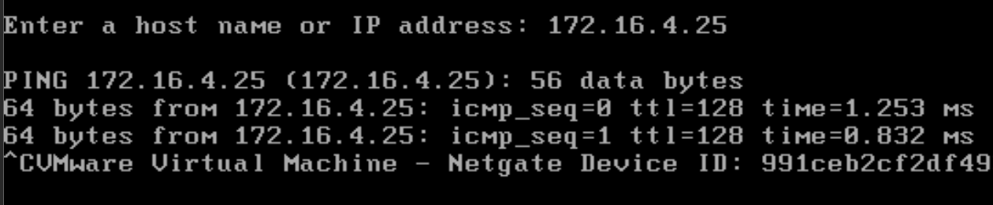
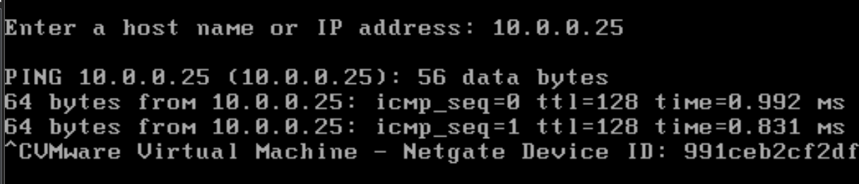
*Quản trị tường lửa bằng đồ họa
Sau khi kết thúc các bước trên, mở máy win7, mở trình duyệt và truy cập theo địa chỉ http://172.16.4.24 để mở ra giao diện quản trị tường lửa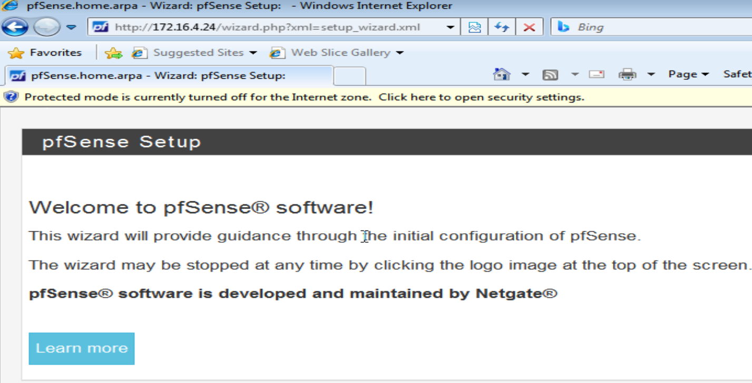
Trước tiên sẽ tiến hành đổi mật khẩu người quản trị (ban đầu username-pass là admin - pfsense) ta sẽ đổi mật khẩu sao cho dễ nhớ. Sau đó bấm lưu, hệ thống chuyển ta tới một home website
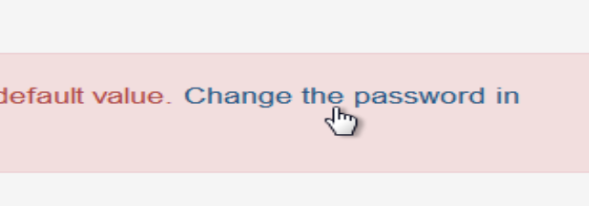
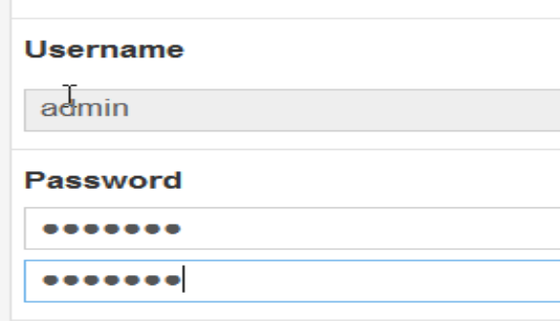
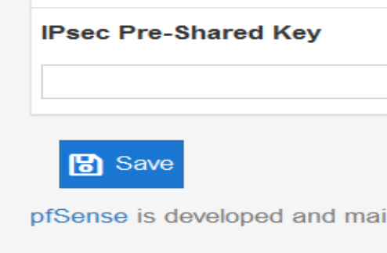
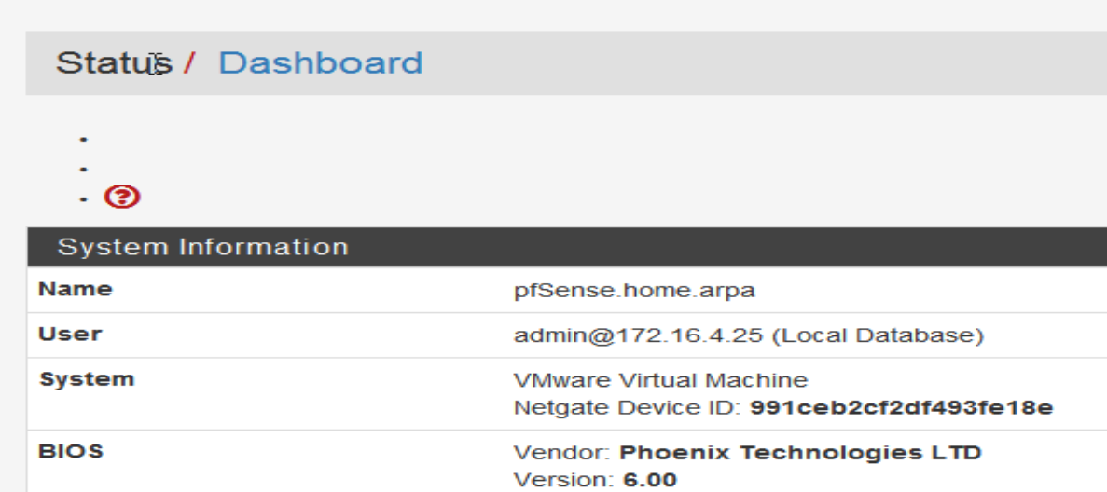
Kéo xuống dưới ta có thể thấy các cổng mạng ta vừa cấu hình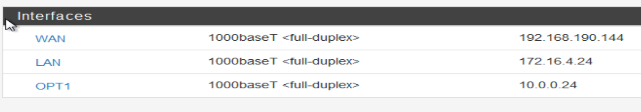
Ta không cấu hình IP cổng WAN và để mặc định là chế độ DHCP vì trong mạng ảo phải làm thế thì mới kết nối Internet được.
Trước khi thêm các tập luật cho kịch bản của ta, ta sẽ phải xóa các lệnh đã có mặc định trên pfsense, tìm và chọn theo các chỉ dẫn sau: chọn firewall ở trang bắt đầu -> chọn rule -> chọn LAN và ta sẽ thấy các luật có sẵn, tích hết rồi ấn “delete” để xóa toàn bộ.
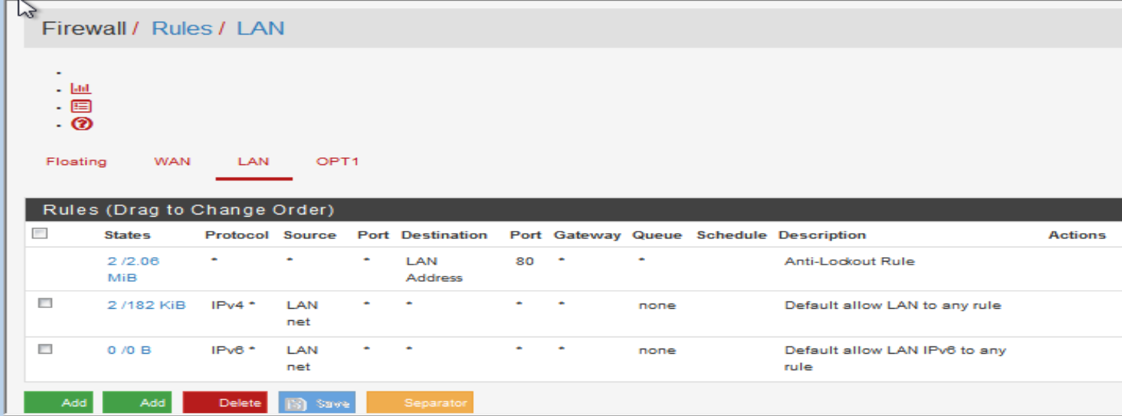
Sau khi xóa trang sẽ được load lại và các lệnh ban đầu đã mất, nhưng để lưu lại trạng thái cũng như áp dụng các thao tác vừa thay đổi, hãy tìm và ấn Apply changes (nằm ở phía trên bên phải, nút màu xanh)
Ta vào WAN ở bên cạnh tùy chọn LAN và hủy bỏ luôn các mặc định luật ban đầu, ở cột action nếu cảm nhận kĩ khi di chuột sẽ thấy ở đó ẩn chứa đường dẫn sẽ dẫn tới chức năng nào đó của luật này, thật ra đó chính là nút setting, vì dùng win7 bản cũ nên màn hình của trang web phóng to quá cỡ, làm ẩn đi một số chức năng, còn những ai dùng win8 thì sẽ thấy hiển thị đầy đủ ở đó là các nút màu xanh chức năng. Ai dùng win7 thì cảm nhận phím nhé :>>
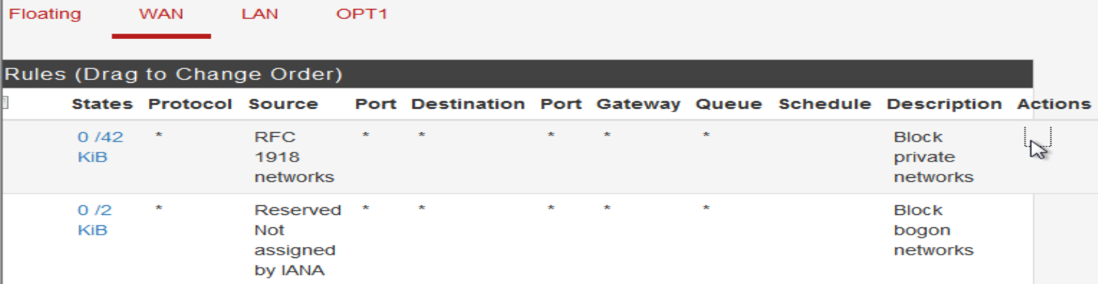
Ấn vào chức năng tàng hình bên trên (mỗi luật đều sẽ có), và kéo xuống tìm hai ô dưới, hủy dấu tích để xóa luật và bấm lưu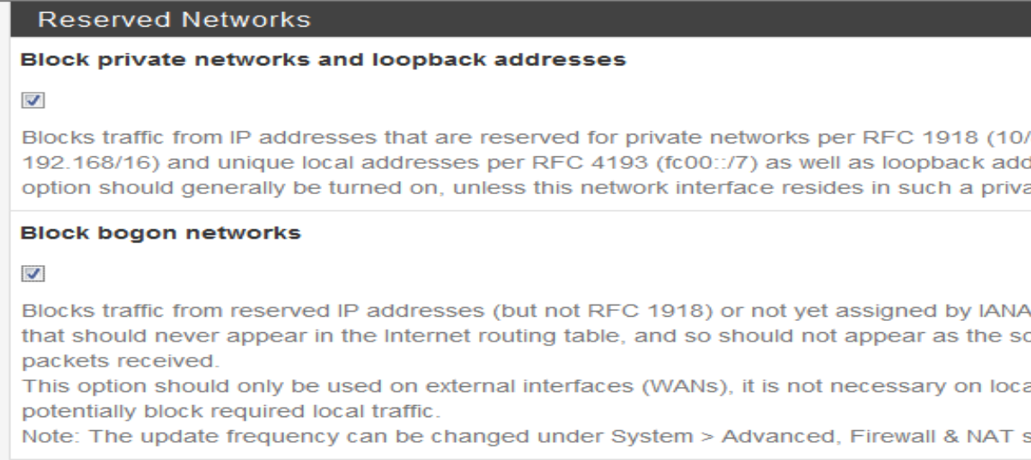
Vậy là các luật trong WAN cũng đã được xóa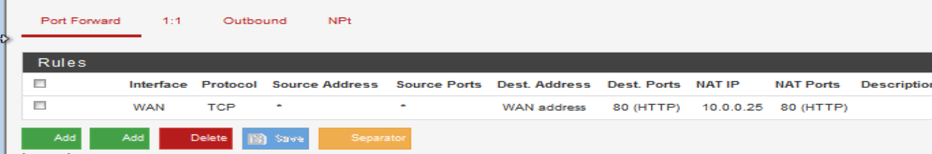
Giờ ta sẽ đi vào bài phần nội dung chính của bài thực hành
C, Thực nghiệm các kịch bản
Kịch bản 1: Cho phép máy trạm trong LAN ping ra Internet
Kiểm tra tình trạng ping của win7, không ping được ra Internet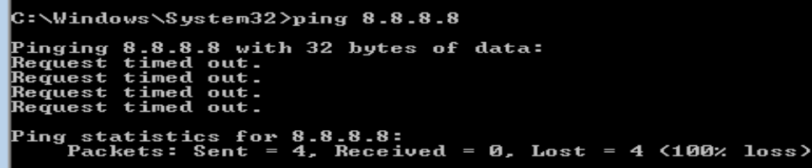
Quay lại chỗ xóa mạng LAN, lần này ta chọn “add” để thêm luật cho phép máy trong LAN ping ra Internet, theo các nội dung sau 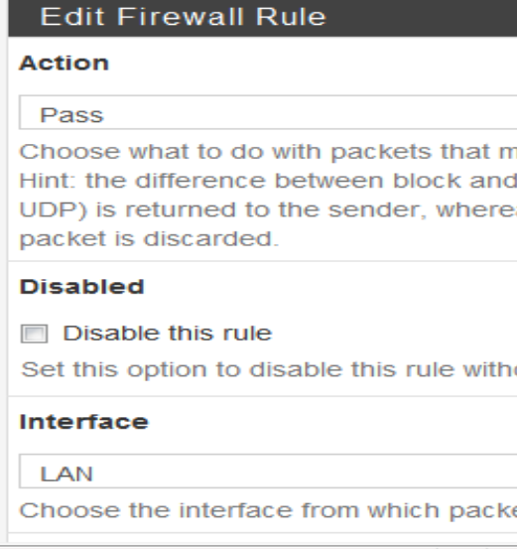 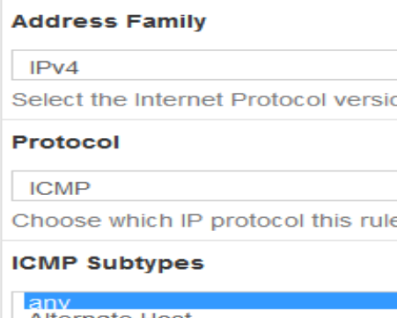
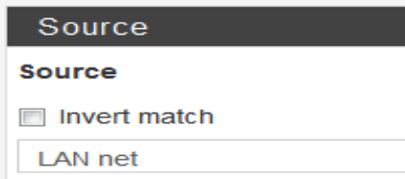
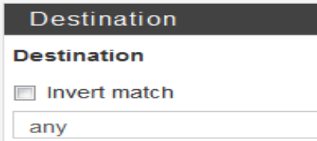
Kết quả ta có luật vừa tạo được hiển thị như dưới (luật đầu tiên là luật bắt buộc không cho xóa vì hệ thống cần luật này để cho ta quản lí tường lửa qua giao diện web)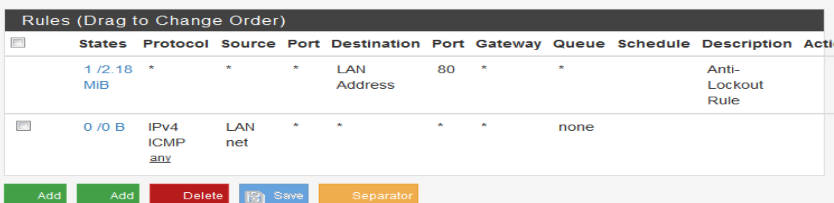
Kiểm tra ping trên máy win7, đã ping thành công ra Internet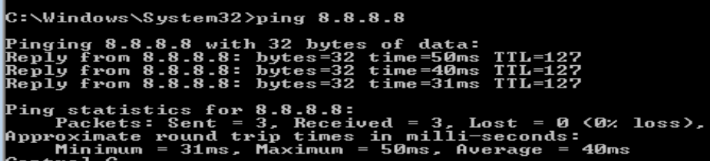

Kịch bản 2: Cho phép máy tính trong LAN truy vấn DNS ra Internet
Để cho máy trong LAN truy vấn ra Internet, ta thực hiện thêm luật như lúc nãy theo các nội dung sau
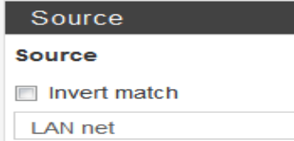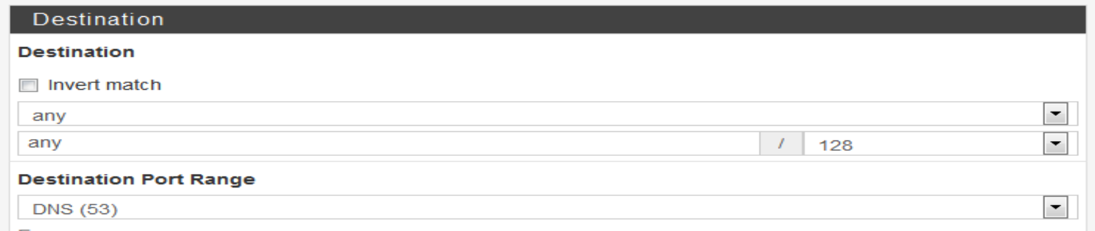
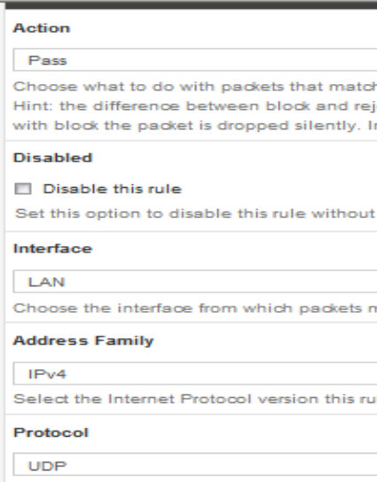Két quả
Cdankfdaf
Kết
Kết quả sau khi tạo luật, bấm lưu và apply changes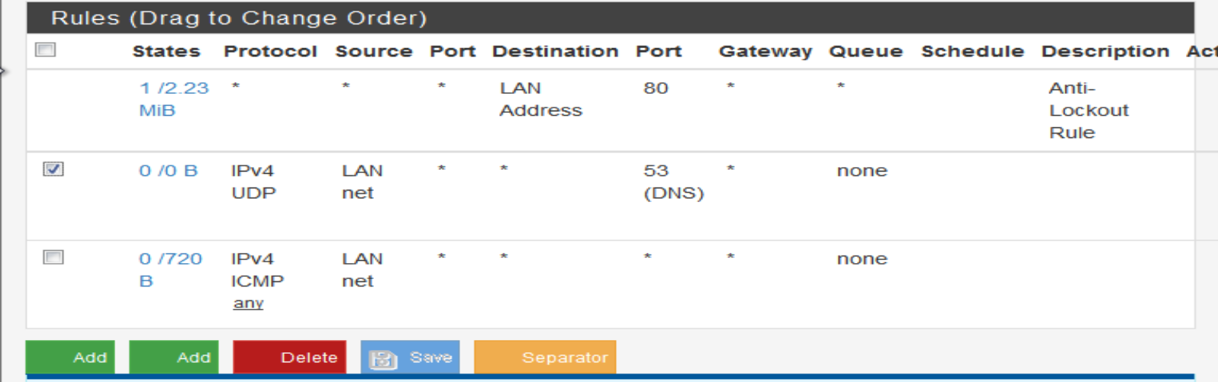
Kiểm tra máy win7 có thể truy vấn DNS chưa thông qua lệnh nslookup, ta thấy đã truy vấn thành công một số tên miền bên dưới 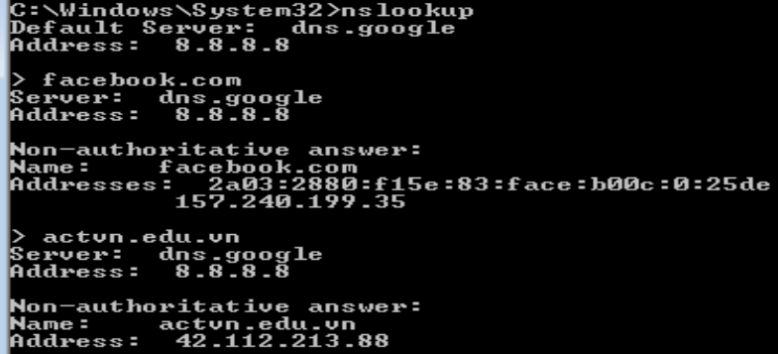

Kịch bản 3: Cho phép máy tính trong mạng LAN truy cập website qua cổng 80, 443
Để máy trong LAN cụ thể là win7 truy cập được website, ta sẽ thêm luật về giao thức tcp, cho phép máy trong LAN duyệt web qua HTTP và HTTPS, dưới đây là nội dung thêm luật cho cổng 80, cổng 443 y hệt, chỉ thay đổi port thôi. . dưới. 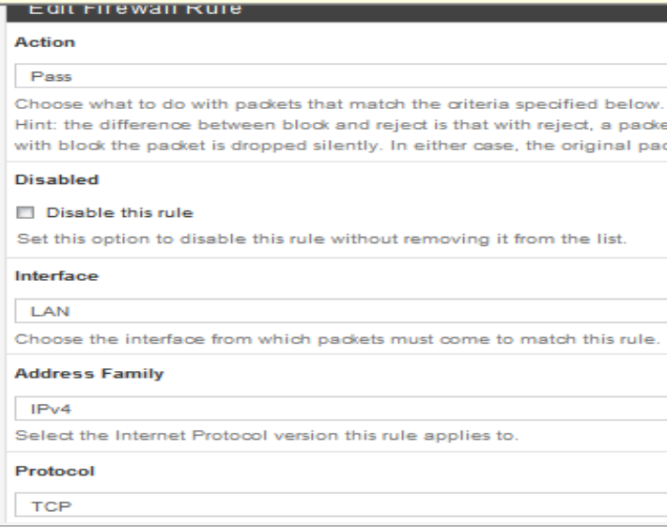
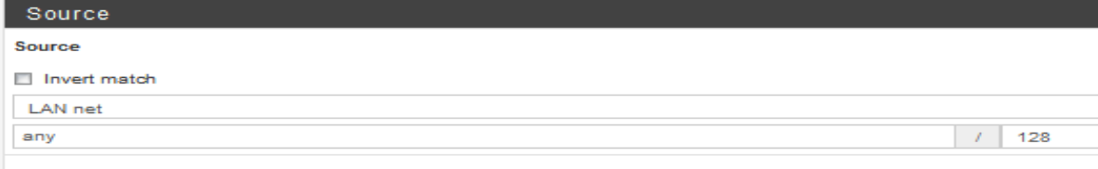
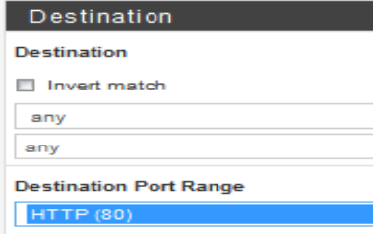
Xem lại 2 luật vừa thêm 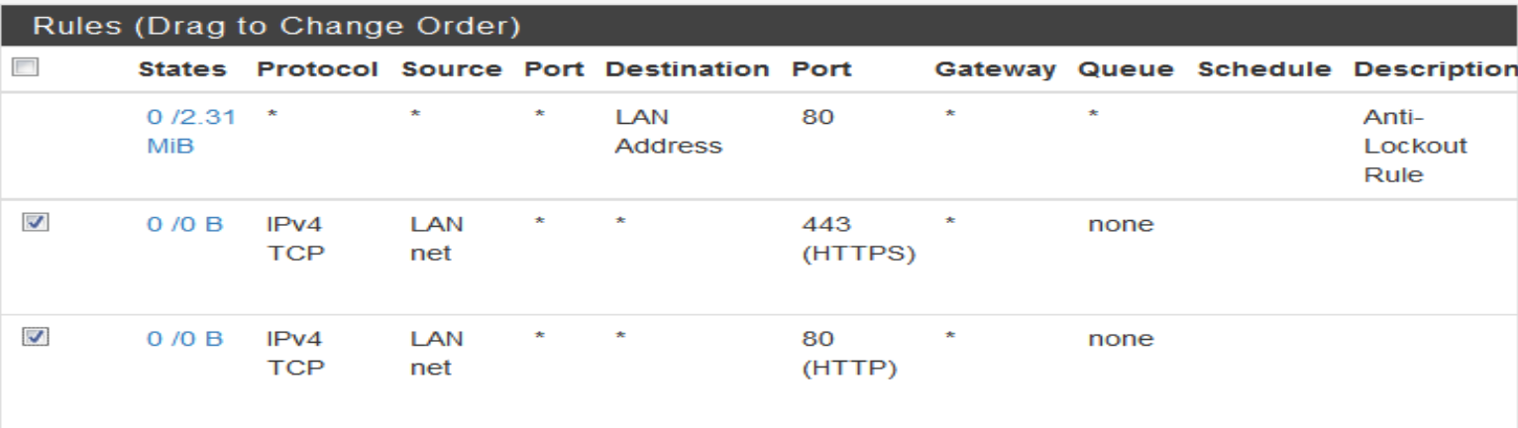00
Kiểm tra máy win7 đã truy cập được Internet thành công
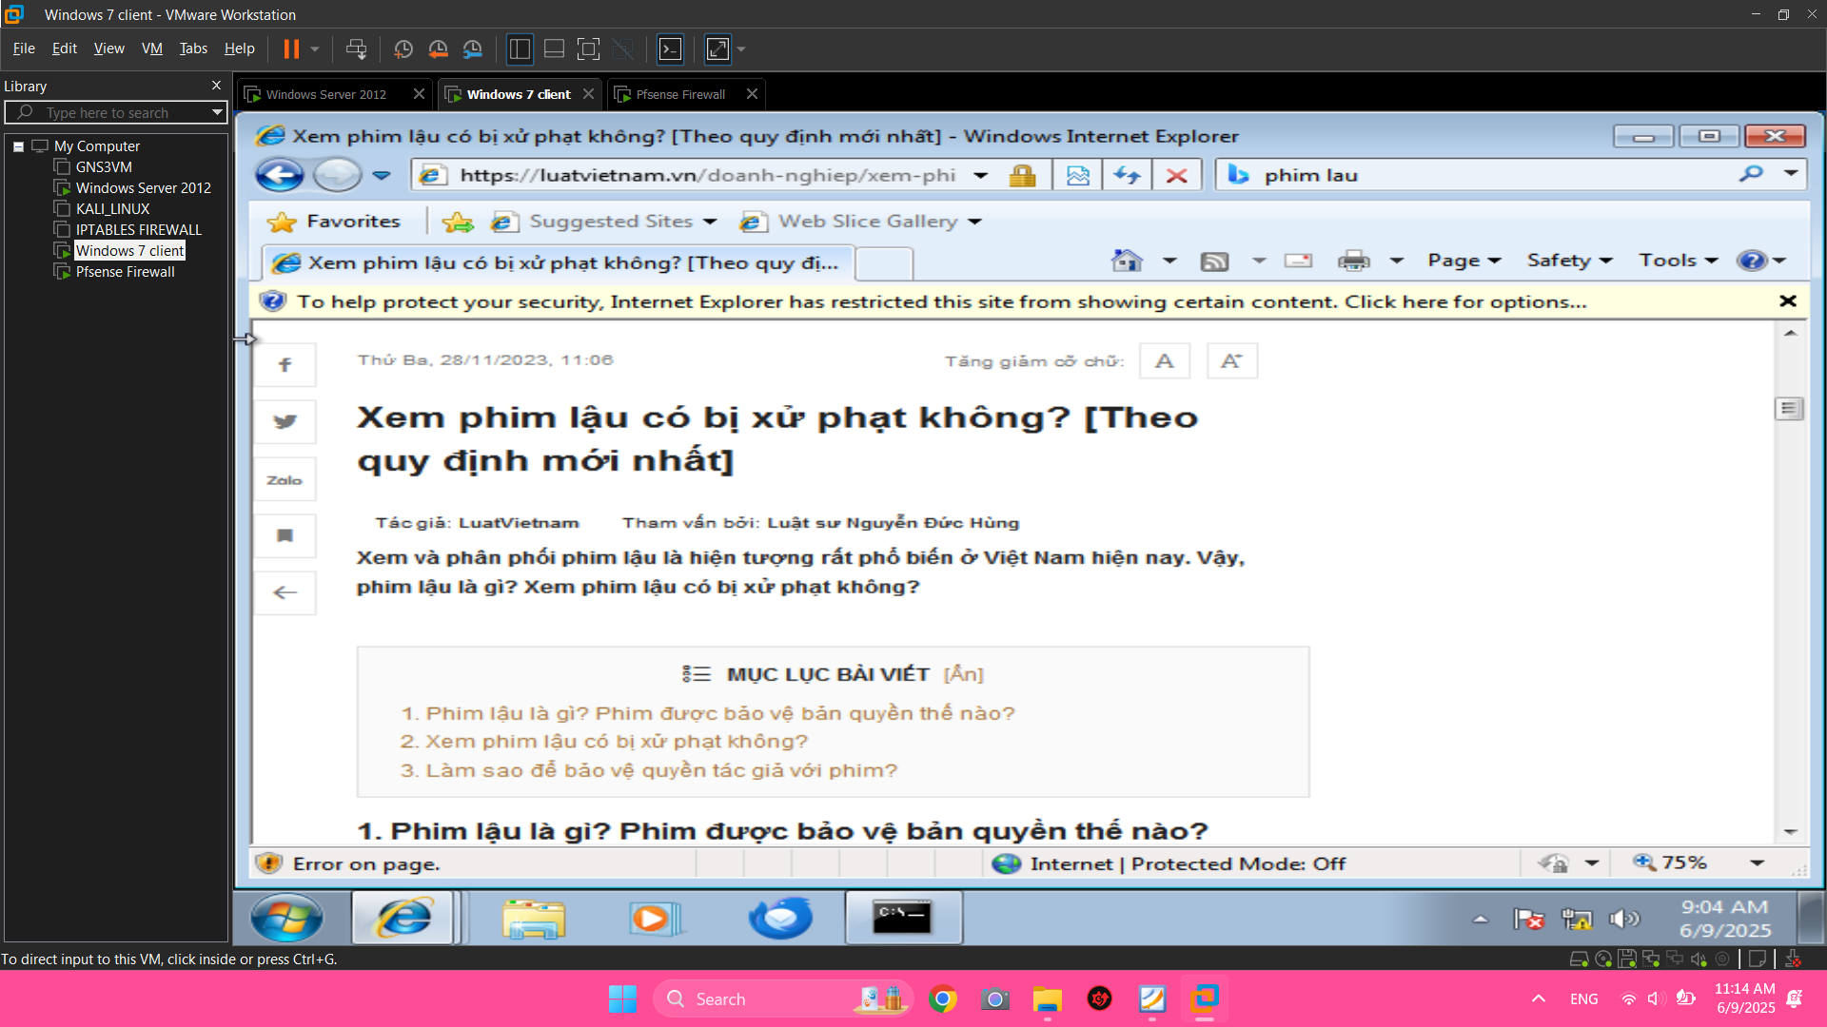

Kịch bản 4: Cho phép máy tính ngoài Internet truy cập vào website trên máy chủ DMZ
Để máy tính ngoài Internet truy cập được vào website trên internet, ta cần một cầu nối để giao tiếp giữa hai máy, đó là cổng NAT. Trước tiên ta cần thêm luật để cho phép người dùng đi vào NAT để vào trong máy winserver
Ta mở cấu hình của luật WAN như lúc trước, chọn thêm luật cho WAN tương tự như ở lúc thêm luật cho LAN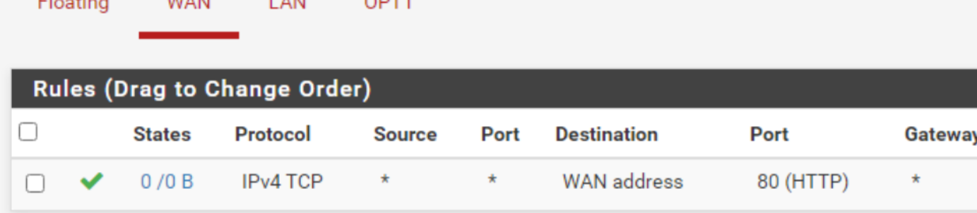

Sau đó ta cần công khai hết các dịch vụ của DMZ ra cho NAT, ta thực hiện như sau: chọn firewall -> chọn NAT -> chọn chế độ port forward -> ADD để tạo luật 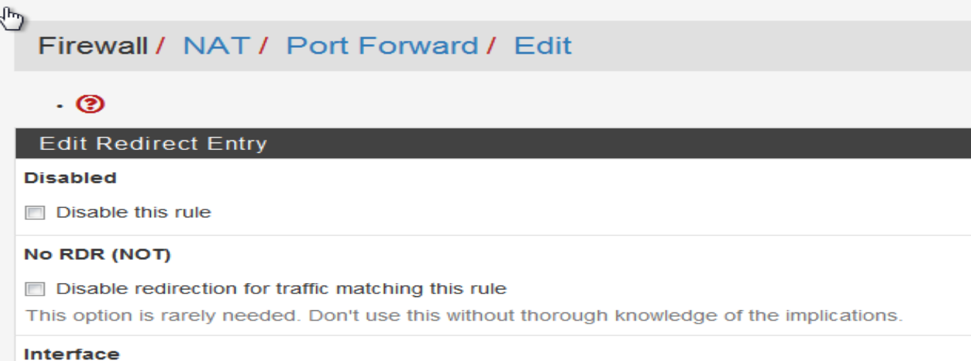
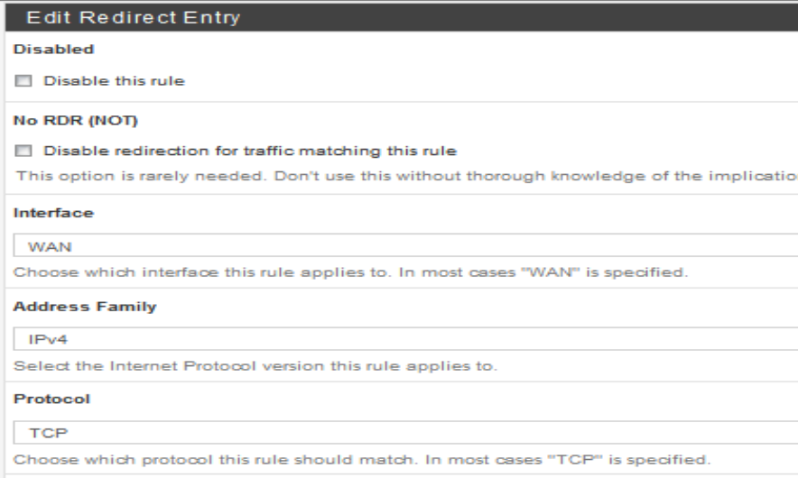
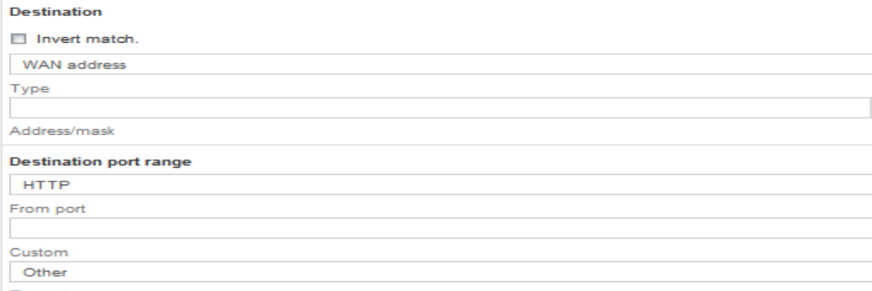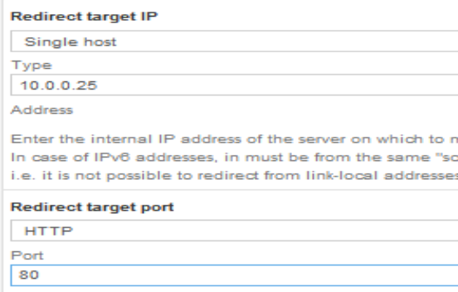
Kết quả sau khi thêm luật, có thể thấy từ giờ mạng từ NAT sẽ đi qua cổng 80 (nếu có yêu cầu) và trỏ vào địa chỉ của winserver để lấy các dịch vụ.
Ta mở trình duyệt web trên máy vật lí thử truy cập địa chỉ IP http://192.168.190.144 để kiểm tra đã truy cập được vào webserver chưa, kết quả thành công 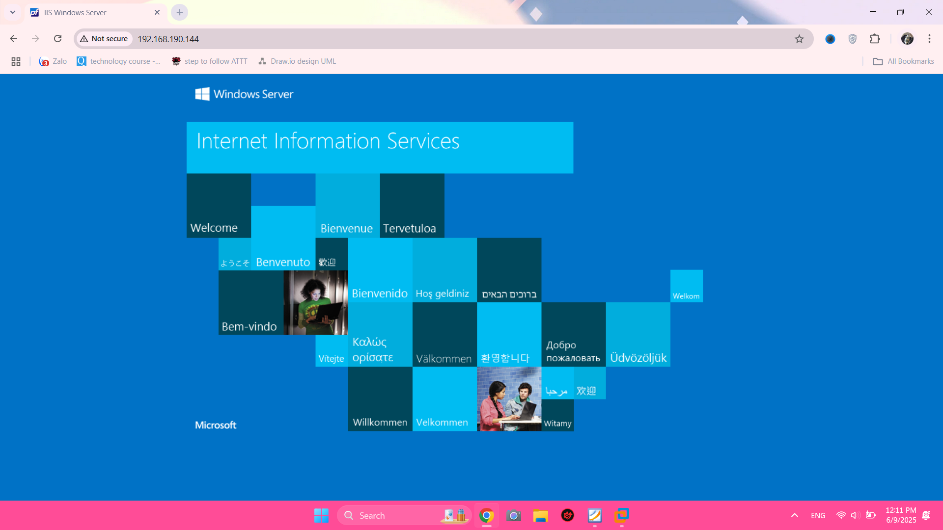
Kịch bản 5: Cho phép người dùng trong mạng LAN gửi và nhận email với người dùng ngoài mạng Internet sử dụng mail Server trong DMZ
Đầu tiên cần cấu hình lại địa chỉ DNS Server, theo DNS Server của máy chủ thư là 10.0.0.25
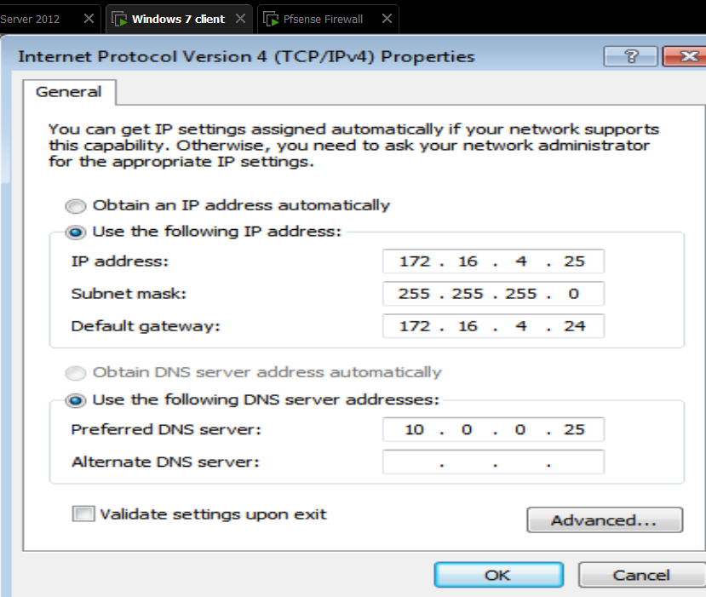
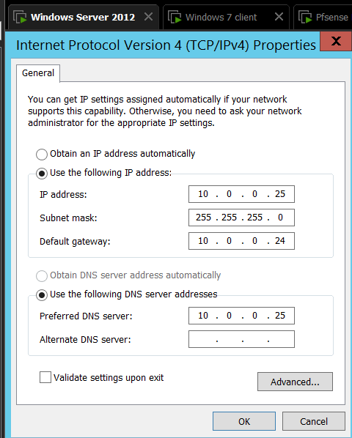
Thử lại lệnh nslookup xem win7 đã phân giải được tên miền của webserver đúng chưa kết quả thành công. , kết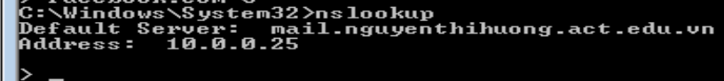
Nhưng hai máy vẫn chưa thể gửi thư do chưa có kết nối nào cho phép gửi thư, do đó ta cần thêm hai luật để cho gửi thư qua lại ở cổng 25, 110. Mở lại cấu hình thêm luật cho mạng LAN, tiến hành thêm luật theo nội dung sau 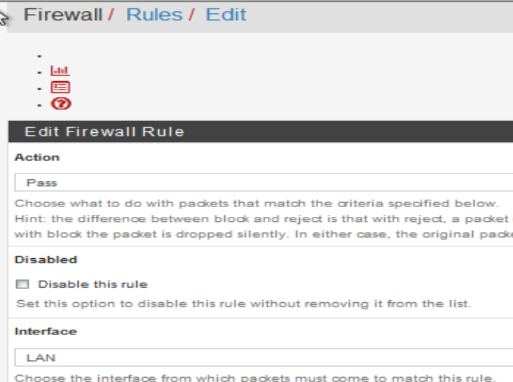
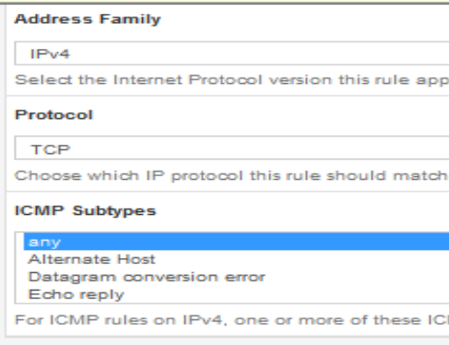
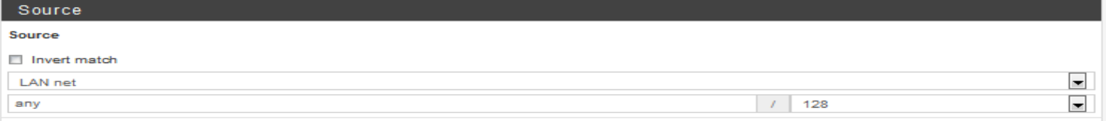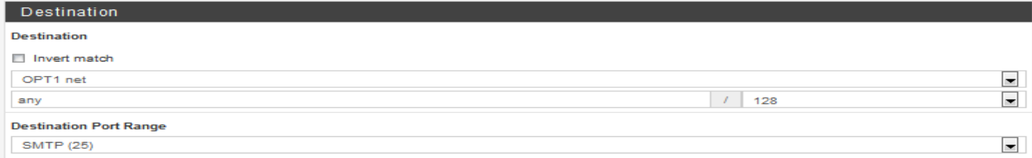
Thêm luật cho cổng 110 tương tự, chỉ thay đổi cổng đích là 110, ta có luật mới sau 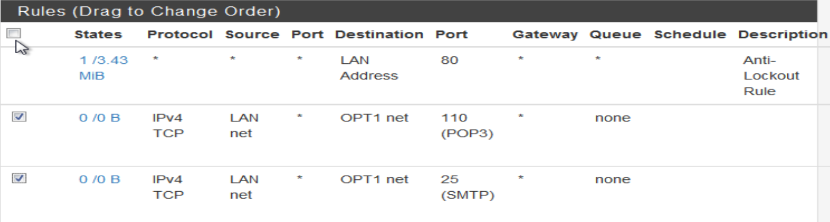
Giờ ta sẽ mở phần mềm gửi nhận thư Thunderbird trên cả máy ảo win7 lẫn máy vật lí, lần lượt đăng nhập với tài khoản và mật khẩu như đã tạo mở Mdaemon V10 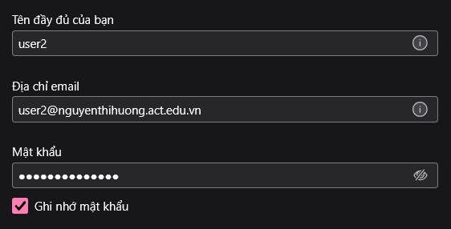

Sau đó, ta chưa vội đăng nhập, chọn nút cấu hình Server ở bên trái, và cấu hình theo như dưới trên cả hai máy (nhớ thay đổi user là user1 ở win7 và user2 ở máy vật lí nhé) sau đó bấm kiểm tra lại, hiện tích xanh bên dưới là thành công. Tiến hành đăng nhập và gửi nhận thư cho nhau
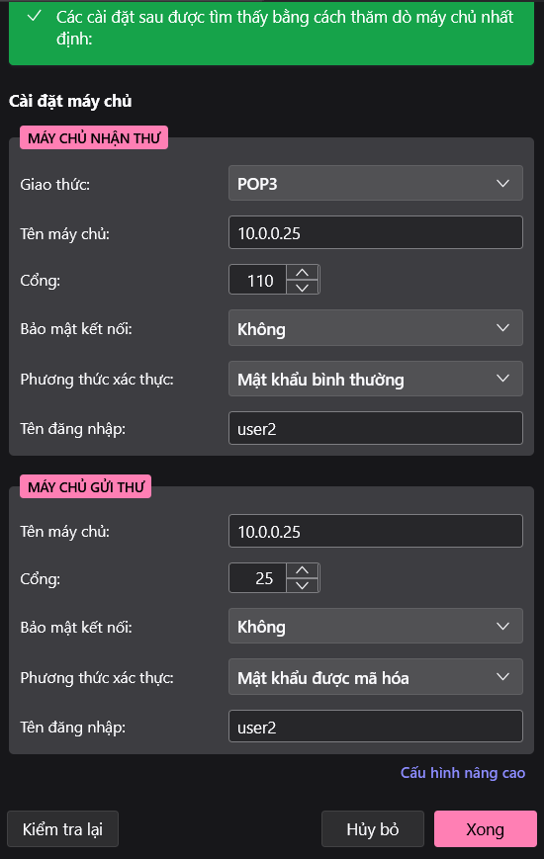
Sau đăng nhập, giao diện của phần mềm hiện ra 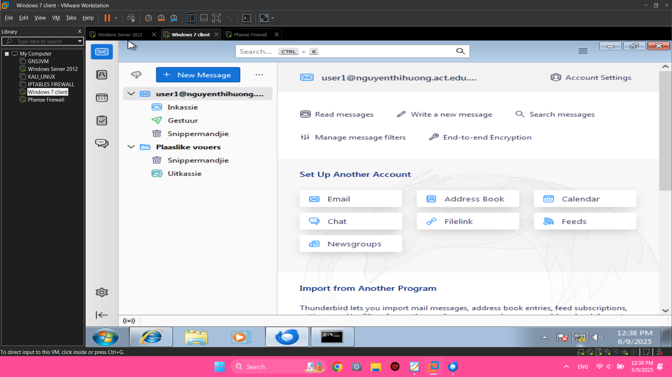
Ta thử gửi thư từ máy vật lý là user2 đến máy ảo user1 với nội dung như dưới 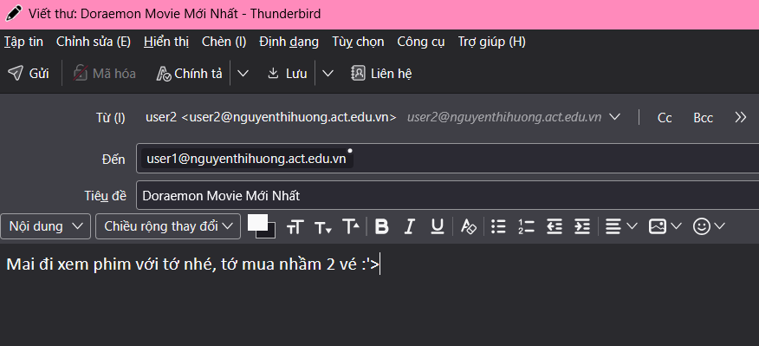
Kiểm tra ở máy ảo win7, đã nhận thư thành công với nội dung chuẩn
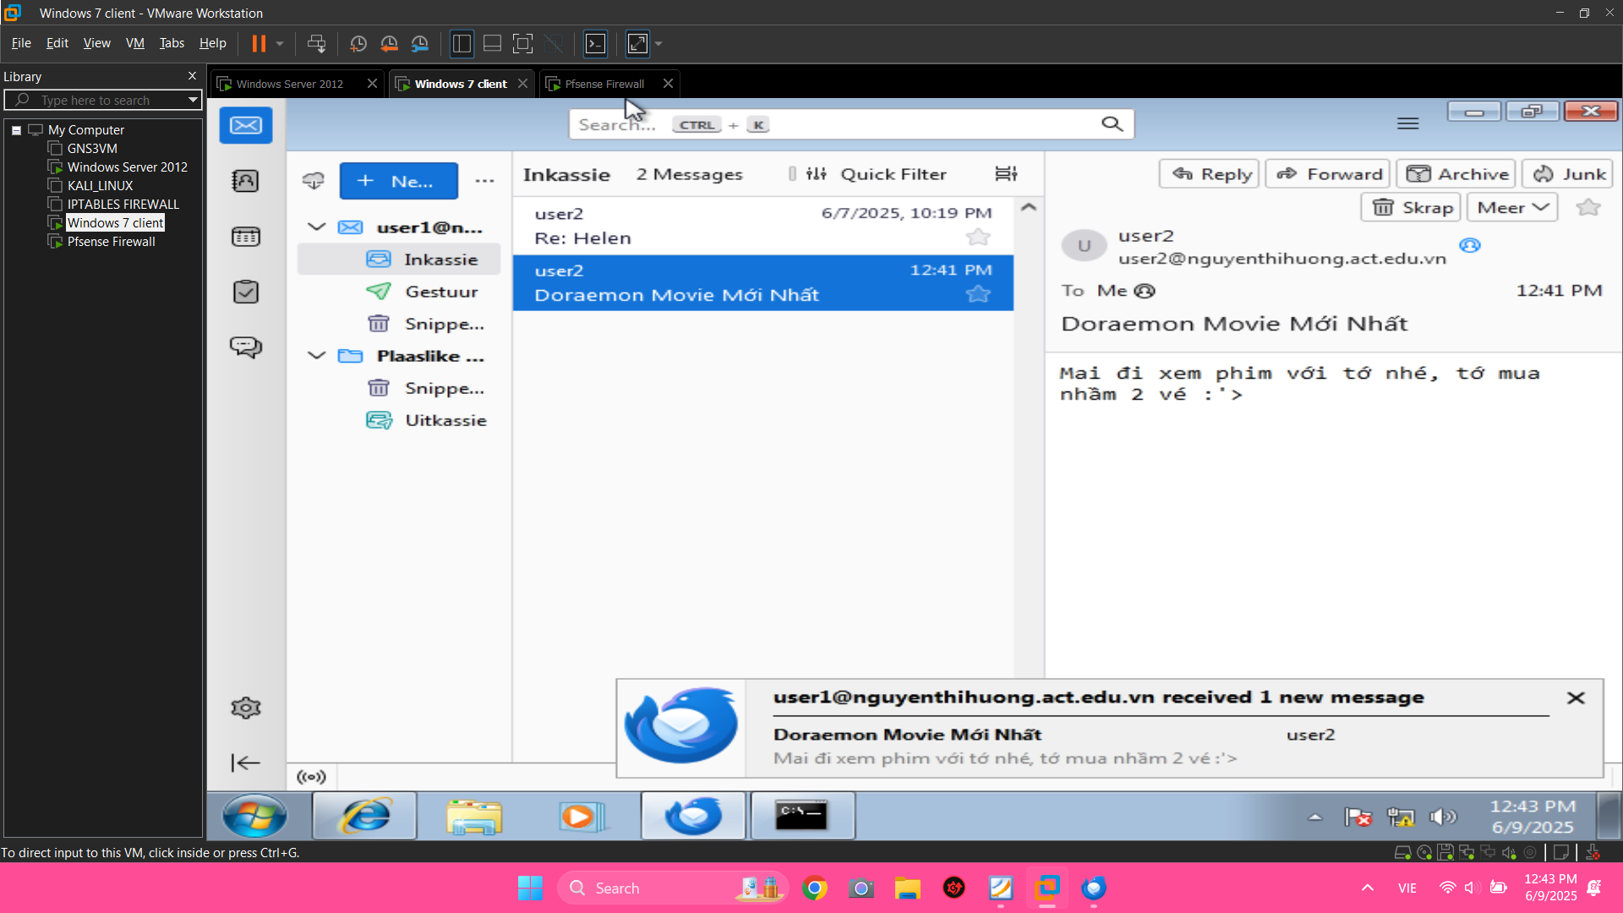
User1 sẽ gửi lại 1 bức thư hồi đáp user2 với nội dung như dưới 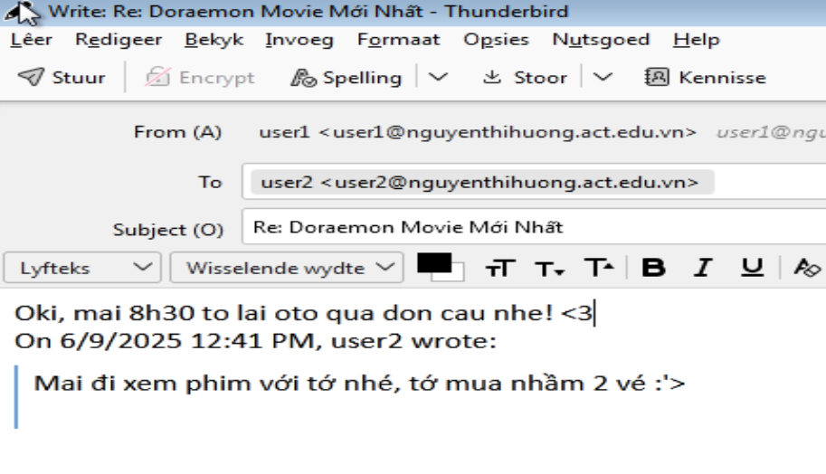
Kiểm tra thư được nhận ở user2, đã nhận được thư với nội dung chuẩn 